Модель виховної системи Ценявської гімназії
П'ЯДИЦЬКОЇ СІЛЬСЬКОЇ РАДИ

ШКОЛА
ЗДОРОВ'ЯЗБЕРІГАЮЧОГО СЕРЕДОВИЩА
'-
Автори: Савчук Маряна Богданівна,директор гімназії Рубич Галина Йосифівна, педагог-організатор
Місія: здорова дитина — життєво компетентна людина в майбутньому, успішний громадянин України.
Мета: виховання свідомого ставлення учнів до свого здоров'я як найвищої соціальної цінності, яка дасть їм змогу успішно виконувати будь-які життєві та соціальні ролі, бути творцем свого життя, активно інтегруватись до сучасного суспільства.
Завдання:
-поліпшення матеріально-технічних, організаційно-педагогічних, санітарно-гігієнічних і інших умов здоров'язберігання;
- поліпшення системи повноцінного збалансованого харчування дітей з
урахуванням особливостей стану їх здоров'я;
- забезпечення ширшого спектру послуг додаткового навчання в аспектах
здоров'язберігання, їх відпочинку, дозвілля;
- оптимізація рухової активності учнів, профілактика гіподинамії, залучення
учнів до спортивно-масової, туристсько-краєзнавчої роботи;
-формування компетентності педагогів з питань здоров'я та здоров'язберігаючих технологій, підготовка вчителів з питань організації здов'язберігаючого навчального процесу;
- забезпечення охорони та зміцнення психічного здоров'я учасників
педагогічного процесу (запобігання стресів, розповсюдження шкідливих звичок,
залежності від впливу сучасних інформаційних засобів);
- удосконалення співпраці педколективу з батьками в галузі зміцнення та
збереження здоров'я дітей;
- спрямування педагогічного процесу щодо формування позитивної
мотивації педагогів та школярів на здоровий спосіб життя.
Очікувані результати
Досягнення зазначених цілей та завдань проекту забезпечується тим , що в
ході здоров'язбережувального навчального процесу формується і розвивається особистість:
- із стійкою мотивацією на здоровий спосіб життя;
- духовно багата;
- соціальне адаптована;
- озброєна чіткими знаннями про правила здорового харчування;
- здатна зберегти своє здоров'я в екстремальних ситуаціях;
- яка прагне фізичної досконалості;
- здатна надавати невідкладну допомогу в різних ситуаціях;
- яка вміє регламентувати період праці і відпочинку.

Концепція
- Провідна ідея: створення здоров'язберігаючого освітньо-виховного процесу, який забезпечить сприятливі умови для виховання в учнів здатності до самореалізації у сучасному суспільстві.
Система виховної роботи в гімназії розроблена відповідно до Закону України «Про загальну середню освіту» Конвенції ООН про права дитини, статуту навчального закладу. Основними ідеями, які лягли в основу виховної системи гімназії, є ідея гуманізму, педагогіки співробітництва, загального піклування, формування єдиного виховного простору. В Законі України «Про загальну середню освіту» особлива увага приділяється вихованню громадянина-патріота своєї держави, який готовий до подальшого навчання та трудової діяльності зі своїми політичними переконаннями, формуванню творчої особистості, свідомого відношення до своїх обов'язків; формуванню навичок здорового способу життя. Одним із основних завдань, які поставив перед собою педагогічний колектив гімназії — це створення належного освітнього середовища для розвитку здорової дитини, оволодіння навичками безпечного життя і здорової поведінки, формування в учнів свідомого ставлення не лише до власного життя і здоров'я, а й оточуючих. Характер виховання повинен передбачити глибоке розуміння вчителем фізіологічної природи вихованців їх індивідуальні риси та можливості, повагу до особистості дитини.
- Виховна система нашої гімназії — це комплекс виховних цілей, спільність людей, спосіб життя учнівського колективу., всі аспекти якого підлягають одній меті, забезпечуючи у процесі свого функціонування досягнення заданого результату.

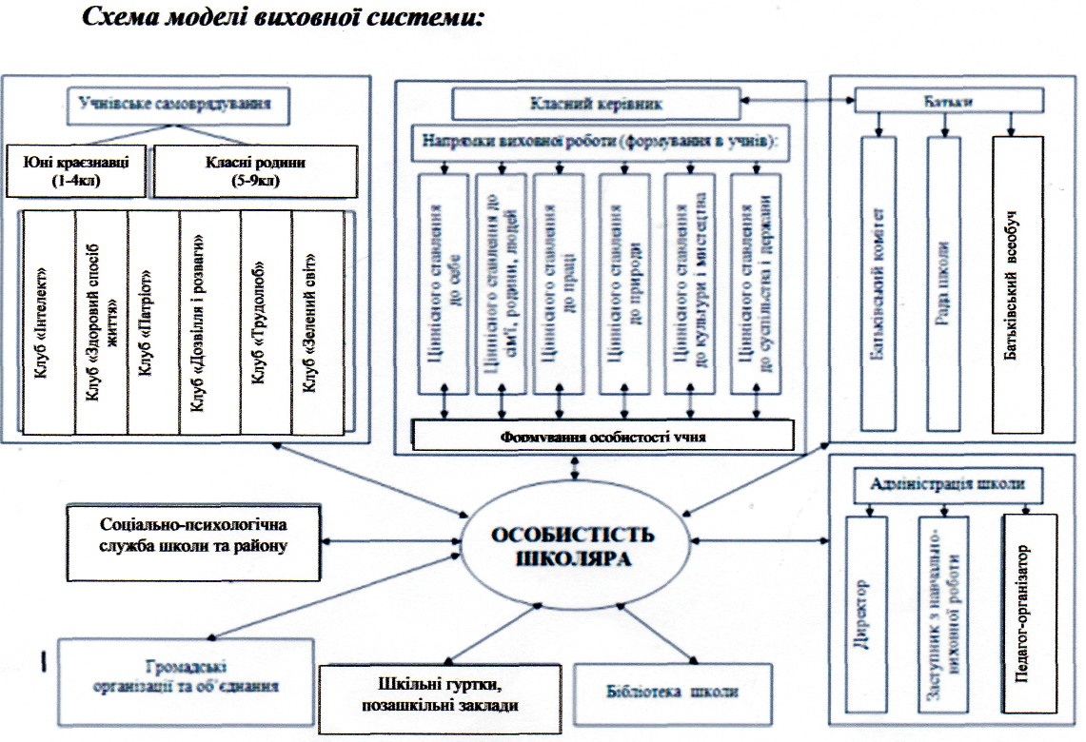

Управління виховною системою
Управлінську систему, через яку власне відбувається організація, координація та контроль за ефективністю виховної системи, складають:
*науково-методична рада гімназії (здійснює загальне керівництво виховним процесом, займається створенням і забезпеченням реалізації цільових програм, створює умови для забезпечення виховного процесу):
*педагогічна рада (ініціює впровадження нових виховних технологій, визначає критерії ефективності виховного процесу, вивчає і аналізує результати виховного процесу);
*учнівське самоврядування (забезпечує виконання цільових програм, бере участь у плануванні роботи гімназії ,організовує життєдіяльність учнівського колективу);
*піклувальна рада та батьківська громадськість (сприяють забезпеченню виховного процесу шляхом родинного виховання та освіти, співпрацюють та надають допомогу в організації та виконанні цільових програм).

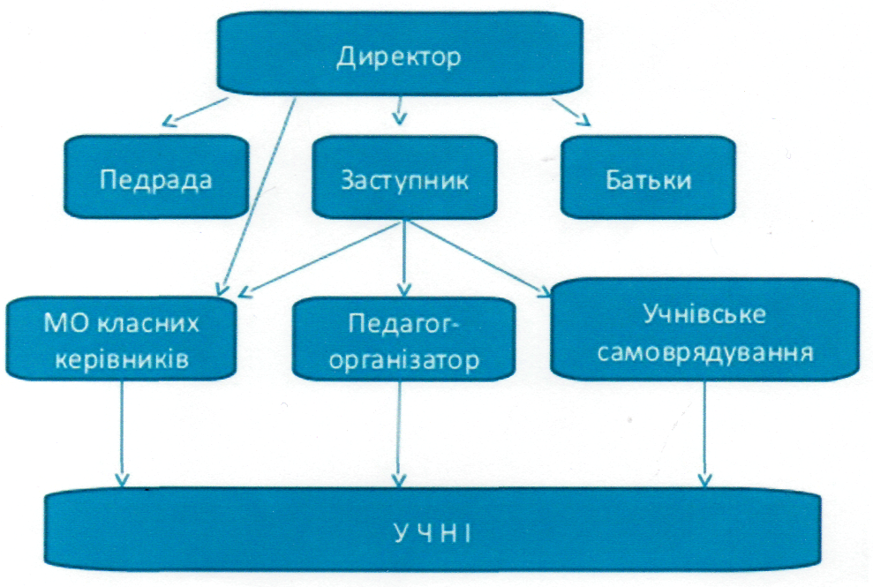
Виховна система
Виховна робота ( зміст, виховні технології, методи та форми ) спрямовані на формування ціннісних ставлень ( за програмою «Основні орієнтири виховання учнів 1-12 класів загальноосвітніх навчальних закладів України»):
Ціннісне ставлення до себе
* формування основ духовно-морального та фізичного розвитку особистості;
* усвідомлення основних засад «Я — концепції» особистості;
* сформованість основних засад «Я-концепції» особистості;
* сформованість життєвих компетенцій, активної життєвої позиції
Ціннісне ставлення до сім'ї, родини, людей
* сформованість основ національних та загальнолюдських цінностей;
* усвідомлення цінностей соціального спілкування;
* засвоєння сімейних, родинних та суспільних цінностей;
* сформованість соціально-комунікативних компетенцій

Ціннісне ставлення до праці
* сформованість понять та уявлень про важливість праці в житті людини;
* сформованість потреби в праці;
* сформованість поняття професійного самовизначення;
* сформованість готовності до творчої праці
Ціннісне ставлення до природи
* сформованість понять та уявлень про довкілля;
* усвідомлення себе як невід'ємної частини природи, взаємозалежності
людини та природи, взаємозв'язок стану довкілля та здоров'я людей;
*сформованість почуття особистої причетності до збереження природних
багатств;
* сформованість екологічної культури особистості
Ціннісне ставлення до культури , мистецтва
*сформованість естетичних почуттів, уявлень і знань про прекрасне в житті
і мистецтві;
*сформованість потреби у спілкуванні з мистецтвом як основи естетичного
виховання і художнього сприйняття дійсності;
*розуміння ролі мистецтва як основи морально-духовного розвитку
особистості;
* сформованість естетичної культури особистості, художньо-естетичних
цінностей, створених світовою культурою, цінностей інформаційної
культури
Ціннісне ставлення до суспільства і держави
*сформованість основних понять про народ, націю, суспільство, державу;
* усвідомлення єдності власної долі з долею батьківщини;
* сформованість потреби у збереженні та примноженні духовного й матеріального багатства українського народу;
* сформованість активної громадянської позиції та відповідальності за долю
України
Однією з умов успішної реалізації Програми є участь органів учнівського самоврядування в діяльності виховної системи гімназії. Оскільки, наш час потребує лідерів нової формації - людей компетентних, відповідальних, здатних мислити неординарно, тому в гімназії створено організацію учнівського самоврядування «Гармонія», Учнівська організація «Гармонія» — добровільна організація учнів навчального закладу, яка забезпечує право і надає можливість в межах Статуту здійснювати регулювання і управління справами, які належать до їхньої компетенції та в інтересах учнів навчального закладу.

Основними напрямками роботи організації є діяльність клубів, які об'єднують дітей за своїми інтересами та вподобаннями. За роботою кожного клубу закріплений вчитель-консультант, який надає допомогу учням в плануванні та проведенні заходів. Координатором та опікуном є педагог-організатор.
Члени учнівського самоврядування відчувають себе в гімназії творцями сьогодення, вони самі повноцінно оцінюють роботу УС.
Робота виховної системи гімназії ефективна завдяки впорядкованості життя шкільного колективу, тобто взаємозв'язку навчальної та позаурочної роботи, координації всіх виховних заходів, чіткого ритму та організації всього життя колективу, наявності єдиного колективу педагогів, учнів та батьків як колективу однодумців, здатних до постійної творчості.
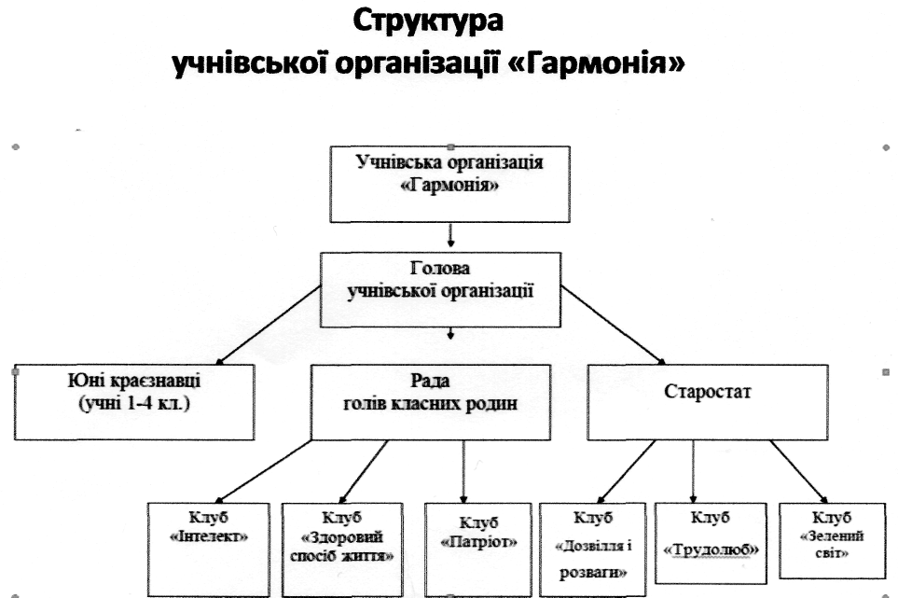
Важливою умовою у створенні та забезпеченні системи виховної роботи в гімназії є організація сімейного виховання, співпраця з батьками, робота Піклувальної Ради та Ради гімназії, проведення педагогічного всеобучу батьків. Батьки гімназії активно залучаються до шкільного життя. Батьківська Рада гімназії, яка збирається один раз на чверть, намічає шляхи вирішення важливих завдань. На Батьківську Раду запрошуються фахівці з питань медицини, психології, правознавства.
Практикуються такі форми роботи з батьками, як диспути, семінари з актуальних питань, тренінги, анкетування. В гімназії працює "Скринька довіри", куди батьки та учні можуть написати листи з побажаннями, зауваженнями. Батьківські збори проходять в класах один раз на чверть, а консультації для батьків - щотижня, в батьківський день - в п'ятницю, в клубі "Батьківська приймальня¹¹. Батьки почесні гості на кожному святі, концерті, змаганнях.
Виходячи з необхідності визнання пріоритетності потреб дітей, в основу роботи гімназії покладено принципи психологічно-педагогічного вивчення особистості кожного учня, зокрема, діагностики психологічних процесів і психічного стану учня; дослідження і корекції соціального статусу дитини; вивчення особистості школяра в розвитку.
Науково-методичний супровід
Науково-методичне забезпечення виховного процесу здійснюється через участь педагогічних працівників у роботі методичних об'єднань учителів-предметників та методичного об'єднання класних керівників, які працюють над вивченням психолого-педагогічних особливостей формування ціннісних орієнтацій в учнівському середовищі, сучасних підходів до виховання життєво компетентної особистості, активізацією взаємодії школи, сімї, громадськості у вихованні дітей; залучення вчителів до дослідно-експериментальної роботи.
Методична робота планується і проводиться на діагностичній основі з урахуванням запитів та потреб особистості учня і вчителя, їх готовності до сприйняття тих змін, що відбуваються в освітньому просторі. Здійснюється моніторинг якості виховного процесу.
Розпитку творчого потенціалу вчителя і учня сприяє активне впровадження у практику роботи сучасних педагогічних технологій, зокрема:
- проектних (Дьюї, Кілпатрік);
- колективного творчого виховання (за І. Івановим);
- «Створення ситуації успіху" (за А.Бєлкіним);
- педагогіки життєтворчості (за І.Єрмаковим);
- інформаційних та ін.
Добре відпрацьована система роботи з вивчення, узагальнення і поширення передового педагогічного досвіду. Власні надбання, досвід роботи педагогів гімназії дають можливість проводити на належному рівні семінари, педпрактику не лише для вчителів громади, а й області.
Підвищення професійного рівня класних керівників-забезпечується шляхом самоосвіти, вивчення нормативних документів і матеріалів, створенням власних проектів та проектів, спільних із учнями. Педагоги беруть участь у шкільних, районних, обласних конкурсах «Учитель року", "Класний керівник".
Педагогічний колектив спільно з батьками, громадськістю села, позашкільними закладами цілеспрямовано формує особистість компетентного школяра як суб'єкта відродження Української держави, тож пріоритетними в організації педагогічної діяльності є особистісно орієнтований підхід у навчанні і вихованні, стимулювання саморозвитку та самовдосконалення, ініціативи та творчого пошуку.
Психологічний супровід
Головною метою психологічної служби гімназії є максимальне сприяння розвиткові здібностей учнів з урахуванням їхніх індивідуальних особливостей, нахилів, задатків спрямованих на підготовку підлітків до життя. В основі роботи соціальне психологічної служби є три напрямки роботи: робота з учнями, вчителями та батьками. Слід зазначити, що дана служба виконує певні функції та застосовує у своїй роботі ряд методів
Соціально-психологічний супровід відіграє важливу роль у здійсненні допрофільного і профільного навчання. Допомагає учням визначити сферу діяльності, яка відповідатиме їхнім можливостям і здібностям, сприятиме майбутньому конкурентноспроможності на ринку праці. Слід зазначити, що соціально-психологічна служба разом із класними керівниками тримає в полі зору увесь виховний простір учнів.
Результативність виховної роботи
Гімназія домоглася певних результатів у своїй діяльності:
- учні гімназії активні учасники проекту «Я - громадянин України»;
- учасники та переможці районної художньої самодіяльності та Розколяди;
- переможці районних та обласних туристсько-краєзнавчих змагань;
- учасники та переможці районних спортивних змагань з баскетболу та футболу;
- наша гімназія - єдина в Україні, яка успішно займалася веденням
органічного землеробства за методом Фокіна на пришкільній навчально-дослідній ділянці та ділиться досвідом на рівні районних та обласних семінарів.
Підсумовуючи, слід відмітити, що вся виховна робота спрямована на кінцевий результат — формування моделі компетентної особистості випускника, оскільки реалії сьогодення висувають нагальну потребу у формуванні національно свідомого громадянина, патріота, здатного забезпечити країні гідне місце в цивілізованому світі, особистості, яка своєю діяльною любов'ю до Батьківщини прагне досягти найвищих результатів у саморозвитку, у творчому зростанні.

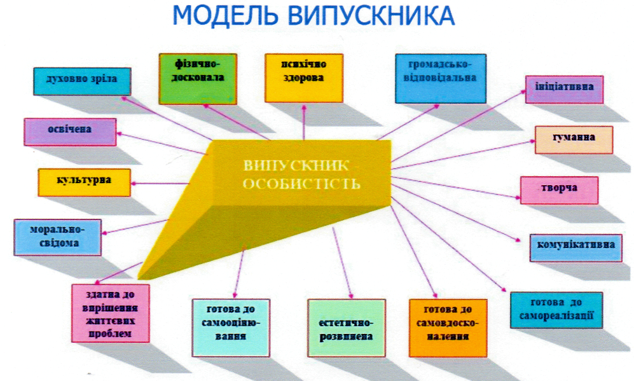
Дитина - це дар Божий, який потрібно берегти.
Дитина — це Всесвіт, який потрібно вивчати.
Дитина — це талант, який потрібно знайти.
Дитина - це наше майбутнє, яке повинно бути кращим за нас.

